macvlan 一种虚拟网卡解决方案

写在开篇，是为了提醒自己，
- 要善始善终
- 莫着急，做好每一件小事
参考文献：
https://blog.csdn.net/dkfajsldfsdfsd/article/details/79525187
http://www.qingpingshan.com/m/view.php?aid=389184
学习这个的目的，是为了了解下面的内容:
https://github.com/containernetworking/plugins

一、 mavclan要知道的小知识点
- macvlan并不创建网络，只创建虚拟网卡，
- macvlan会共享物理网卡所链接的外部网络，实现的效果跟桥接模式是一样的。
- macvlan 既不创建网络，主要有什么特性？或者说，macvlan的使用场景？
- macvlan主要是用来解决效率问题的。
- 也就是说macvlan是效率贵高的跨主机网络虚拟化解决方案之一。
- 适合在对网络性能要求极高的场景下。
- 网络虚拟化的目的？
就是在多租户场景下，在统一的底层网络之上，单独为每个租户虚拟出自己的网络从而达到隔离的目的。
- macvlan属于什么解决方案呢？或者说，macvlan到底是干什么的，？ 或者说，有什么用？
- macvlan是网卡虚拟化方案
- macvlan将一张物理网卡设置多个mac地址，就是一变多，一对多；类似于鸣人的影分身之术， 注意： 需要物理网卡，打开混杂模式
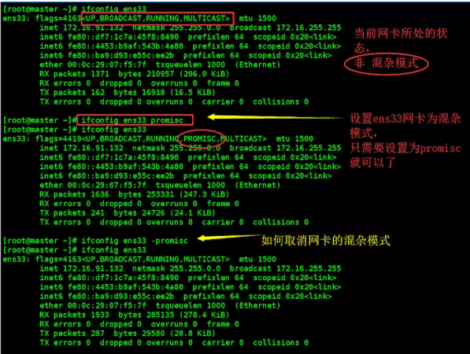
如何设置网卡为混杂模式

- 既然有了多个mac地址，就可以设置多个IP地址了，从而实现，一块物理网卡链接到交换机，变成多个虚拟网卡链接到交换机。
- macvlan是linux kernel提供的一种network driver类型， 如何查看当前内核是否加载了该driver呢？
- lsmod | grep macvlan （查看是否加载了）
- modprobe macvlan (手动加载macvlan驱动到内核)
- /drivers/net/macvlan.c (源码地址)
- macvlan的工作模式？
- Bridge：属于同一个parent接口的macvlan接口之间挂到同一个bridge上，可以二层互通（经过测试，发现这些macvlan接口都无法与parent 接口互通）。

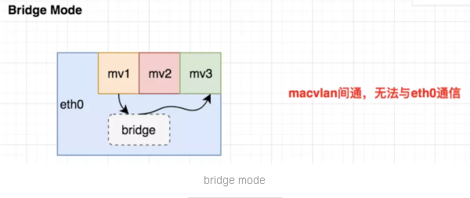

VPEA：所有接口的流量都需要到外部switch才能够到达其他接口。
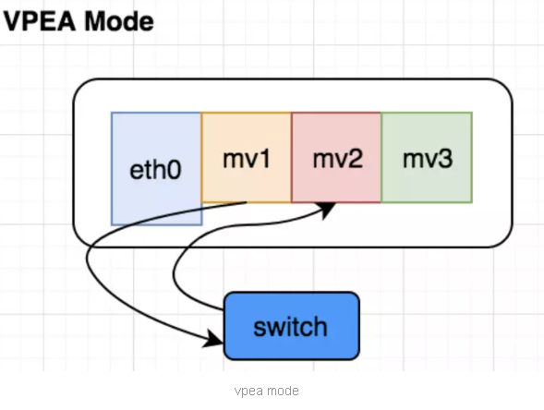
Private：接口只接受发送给自己MAC地址的报文。

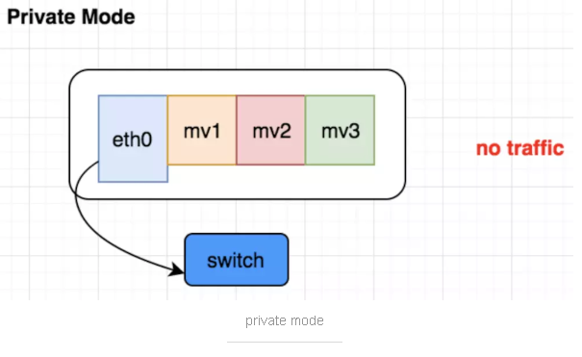

二、 测试

1. 基本练习测试，创建一个macvlan， 并分配一个ip(也就是链接到某一网络)
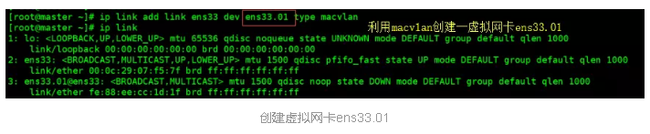
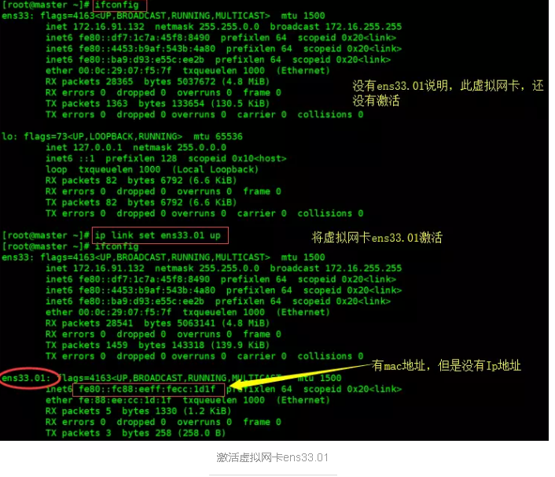

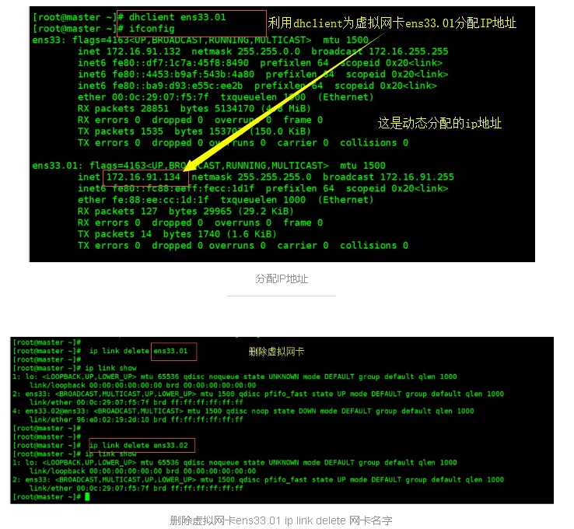

2. 测试在不同命名空间下，两个macvlan类型虚拟网卡，是否可以直接通信
- 创建两个虚拟网卡ens33.01, ens33.02
- ip link add link ens33 name ens33.01 type macvlan mode bridge
- ip link add link ens33 name ens33.02 type macvlan mode bridge

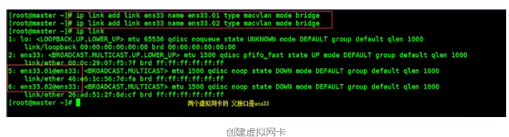
- 建两个命名空间
ip netns add ns1
ip netns add ns2
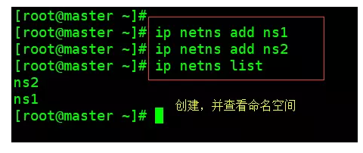

- 将两个虚拟网卡ens33.01,ens33.02分别分配到ns1,ns2命名空间里
ip link set ens33.01 netns ns1
ip link set ens33.02 netns ns2

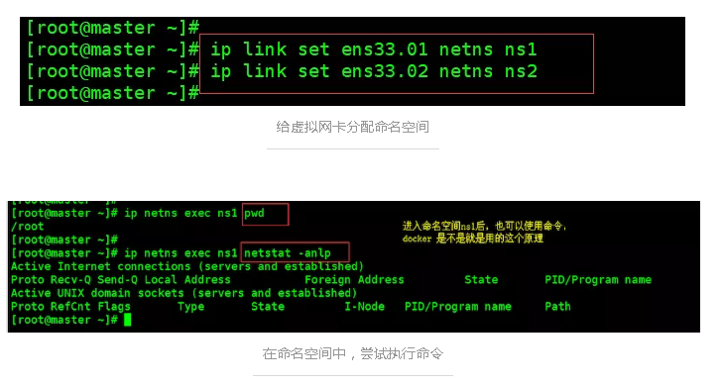

- 使用dhclient给虚拟网卡ens33.01, ens33.02分配IP
ip net exec ns1 dhclient ens33.01
ip net exec ns2 dhclient ens33.02

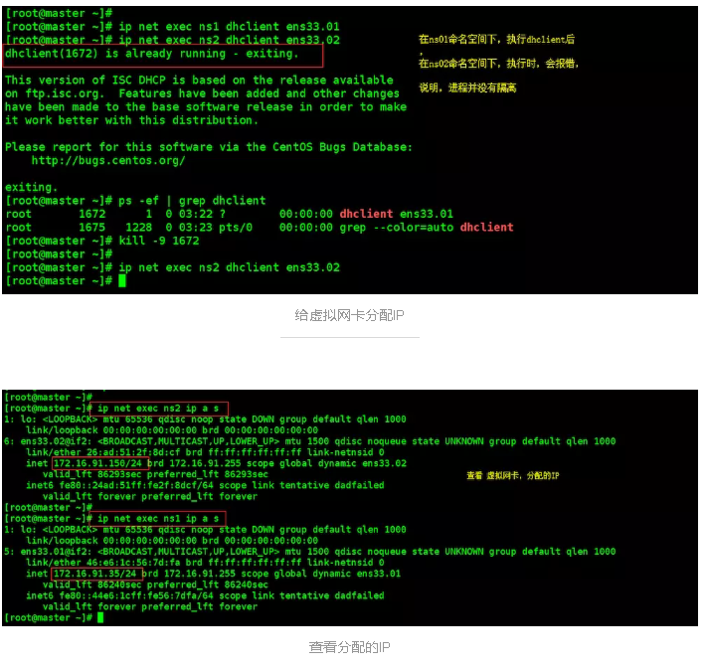

测试是否可以ping同宿主机
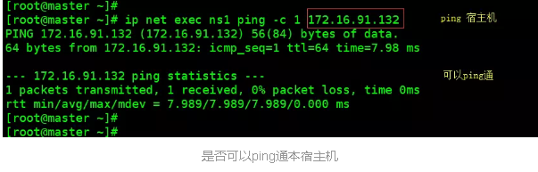
测试ens33.01 与 ens33.02 之间是否可以互相ping通
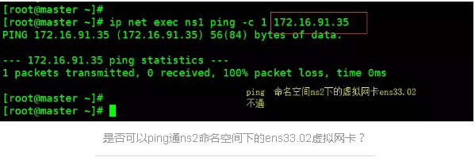

测试同一命名空间下的虚拟网卡，是否可以ping通么？
